Plusieurs fois déjà, de grands inlandsis continentaux dans l’hémisphère nord se sont formés pour disparaître. Ces périodes couvertes d’inlandsis des « périodes glaciaires » (ou des âges de glace) et les périodes sans des « périodes interglaciaires ».
La période glaciaire la plus récente a eu lieu entre il y a 120 000 et 11 500 ans. Depuis, la Terre se trouve dans une période interglaciaire appelée Holocène. Les périodes glaciaires sont plus froides, poussiéreuses et généralement plus sèches que les périodes interglaciaires. Ces cycles entre les périodes glaciaires et interglaciaires peuvent être observés dans de nombreux registres paléoclimatiques terrestres et marins sur le globe.
Quelle est la cause des cycles glaciaires-interglaciaires ?
Au fil du temps, les variations de l’orbite terrestres ont modifié la quantité de radiation solaires reçue par la Terre chaque saison. Les périodes interglaciaires font généralement leur apparition quand les radiations solaires estivales sont plus intenses dans l’hémisphère Nord. Ces cycles glaciaires-interglaciaires se sont alternés pendant le quaternaire (soit pendant les derniers 2,6 millions d’années). Depuis le quaternaire moyen, ces cycles se sont alternés sur une fréquence de 100 000 ans environ (Lisiecki et Raymo 2005). Dans la série chronologique des radiations solaires, les cycles de cette longueur (appelés « excentricités ») sont certes présents, mais plus faibles que d’autres d’une durée d’environ 23 000 ans (appelés « précession des équinoxes »).
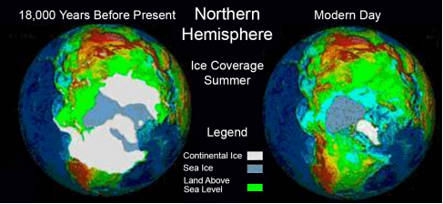
Comparaison entre la couverture de glace estivale d’il y a 18 000 ans (voir, par exemple, Peltier 1994) et une observation contemporaine. Remarquez que plus l’eau est enfermée dans la glace, plus la surface terrestre exposée est importante grâce au niveau de la mer bas.

Source: https://www.ncei.noaa.gov/sites/default/files/2021-11/1%20Glacial-Interglacial%20Cycles-Final-OCT%202021.pdf
Wordcount: 234

